7. Объемы
7.5. Многогранники
Площадь грани куба равна 16. Найдите его объем.

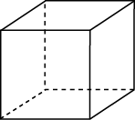

Во сколько раз увеличится объем куба, если все его ребра увеличить в 3 раза?

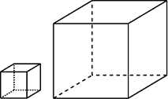

Во сколько раз уменьшится объем прямоугольного параллелепипеда, если все его ребра уменьшить в 2 раза?

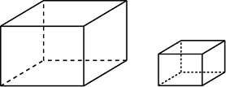

Во сколько раз увеличится объем прямоугольного параллелепипеда, если одно его ребро увеличить в 2 раза?

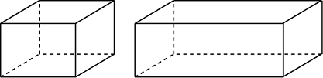

Во сколько раз уменьшится объем прямоугольного параллелепипеда, если два его ребра уменьшить в 3 раза?

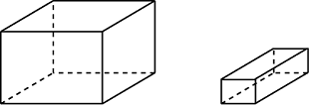

Найдите объем многогранника, изображенного на рисунке (все углы – прямые).
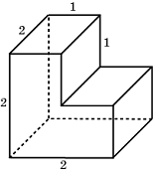

Найдите объем многогранника, изображенного на рисунке (все углы – прямые).

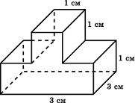

Найдите объем многогранника, изображенного на рисунке (все углы – прямые).

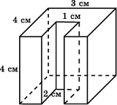

Найдите объем многогранника, изображенного на рисунке (все углы – прямые).

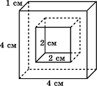

Найдите объем многогранника, изображенного на рисунке (все углы – прямые).

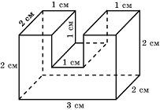

Найдите объем многогранника, изображенного на рисунке (все углы – прямые).

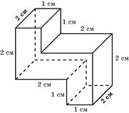

Найдите объем многогранника, изображенного на рисунке (все углы – прямые).

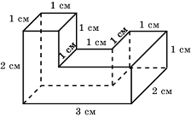

Найдите объем многогранника, изображенного на рисунке (все углы – прямые).

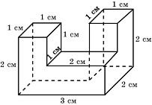

В каждой грани куба с ребром 6 см проделали сквозное квадратное отверстие со стороной квадрата 2 см. Найдите объем оставшейся части.

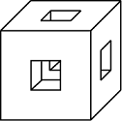

Найдите объем общей части (пересечения) двух кубов с ребрами, равными 2, вершина одного из которых расположена в центре другого, как показано на рисунке.

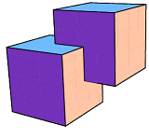

Найдите объем фигуры, составленной из двух кубов с ребрами, равными 2, две вершины одного из которых расположены в центрах граней другого.

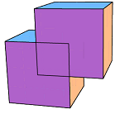

Два ребра прямоугольного параллелепипеда, выходящие из одной вершины, равны 2 и 3. Каким должно быть третье ребро, выходящее из той же вершины, чтобы объем этого параллелепипеда равнялся 30?

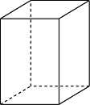

Площадь поверхности куба равна 24. Найдите его объем.

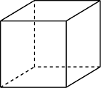

Ребра прямоугольного параллелепипеда ABCDA₁B₁C₁D₁, выходящие из одной вершины, равны 5, 4, 3. Найдите объем треугольной призмы ABCA₁B₁C₁.

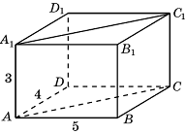

Ребра куба ABCDA₁B₁C₁D₁ равны 2, O, O₁ – точки пересечения диагоналей граней ABCD и A₁B₁C₁D₁ соответственно. Найдите объем треугольной призмы ABOA₁B₁O₁.

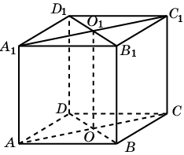

Во сколько раз объем куба больше объема пирамиды SABCD, основанием которой является грань куба, а вершиной – центр этого куба?

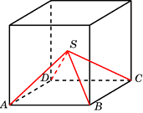

Во сколько раз объем куба ABCDA₁B₁C₁D₁ больше объема пирамиды A₁ABCD?
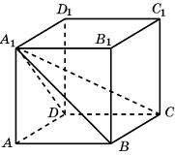

Строительный кирпич весит 4 кг. Сколько граммов весит игрушечный кирпич из того же материала, все размеры которого в четыре раза меньше?

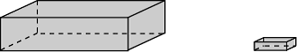

Какое наибольшее число коробок в форме прямоугольного параллелепипеда размерами 30х40х50 (см) можно поместить в кузов машины размерами 2х3х1,5 (м)?

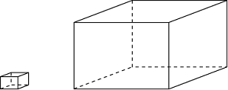

Сколько медных кубов с ребром 2 см нужно взять, чтобы из них можно было выплавить куб с ребром 6 см?

Найдите ребро куба, который можно выплавить из трех медных кубов с ребрами 3 см, 4 см и 5 см.

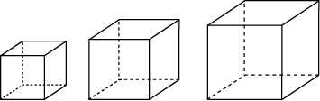

Какова должна быть площадь кабинета высотой 3,5 м для класса в 28 человек, если на каждого ученика нужно 7,5 м³ воздуха?

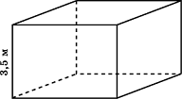

В резервуаре в форме прямоугольного параллелепипеда находится 6 дм³ воды. В воду полностью погрузили деталь. При этом уровень воды поднялся в 1,5 раза. Найдите объем детали.

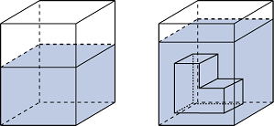

Основанием аквариума является прямоугольник со сторонами 40 см и 50 см. Уровень воды в нем находится на высоте 80 см. Эту воду перелили в другой аквариум, основанием которого является прямоугольник со сторонами 80 см и 100 см. На какой высоте будет находиться уровень воды?

